Váš dopis zn:  Naše značka:  Vyřizuje: Maňásková  manaskova@zsunesco.cz  572 432 826  Datum: 04.06.2019 |  | Křovina s.r.o.  IČO: 62424819
Objednávka

Dobrý den, objednáváme u Vás níže uvedené zboží dle nabídky č.20NA00042:
- 30 ks žákovských stolů TEO R II dvoumístný, 130x50, nastavitelný vel. 3-7, RAL 1007 – oranžový
Celková cena 49 429,71 Kč
- 60 ks odkládacích košů TEO, 12 x 50 x 38 černá barva
Celková cena 5 036,63 Kč
- 60 ks žákovských židlí TEO - nastavitelná, stohovatelná, velikost 5 - 7, RAL 1007 oranžová
Celková cena 49 750,97 Kč
- 2 ks Katedra TEO – učitelský stůl, clona, pracovní deska 130 x 60, RAL 1007 oranžová
Celková cena 4 809,02 Kč
- 2 ks Zásuvka TEO, k učitelskému stolu se zámkem
Celková cena 869,02 Kč
- Doprava zdarma
Cena celkem tedy činí: 109 895 Kč

- Tato objednávka, písemně akceptovaná dodavatelem, je smlouvou. Dodavatel svým podpisem stvrzuje akceptaci objednávky, včetně níže uvedených podmínek.
- Smluvní strany se dohodly, že škola smlouvu po jejím uzavření bez zbytečného odkladu odešle k uveřejnění v registru smluv vedeného Ministerstvem vnitra ČR.
- Smluvní strany prohlašují, že žádná část smlouvy nenaplňuje znaky obchodního tajemství ve smyslu zákona č. 89/2012 Sb., občanský zákoník, v platném znění.
- Pro případ, kdy je v uzavřené smlouvě uvedeno rodné číslo, e-mailová adresa, telefonní číslo, číslo účtu fyzické osoby, bydliště/sídlo fyzické osoby, se smluvní strany se dohodly, že smlouva bude uveřejněna bez těchto údajů. Dále se smluvní strany dohodly, že smlouva bude uveřejněna bez podpisů.

Úhrada bude provedena na základě zálohové i vyúčtovací faktury, kterou vystavte na tuto fakturační adresu:
Základní škola UNESCO, příspěvková organizace
Komenského náměstí 350
686 62 Uherské Hradiště


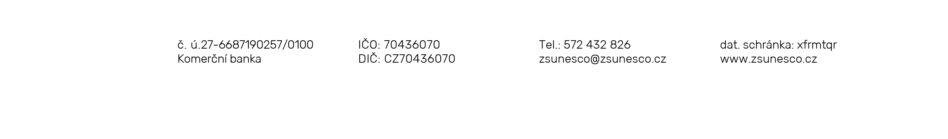
IČO 704 360 70

S pozdravem

Mgr. Jan Vorba
ředitel školy

